모바일 앱 취약점 분석

1. BasicAndroid.apk

MainActivity

Firebase Database에서 mobilehackingkr/first_flag 경로의 데이터를 읽으며, 데이터가 변경될 대 onDataChange 메서드가 호출되어 데이터를 읽고 first_flag 변수를 업데이트한다.

DatabaseReference reference = FirebaseDatabase.getInstance().getReference();

FirebaseDatabase

1.

String databaseUrl = firebaseApp.getOptions().getDatabaseUrl();

= FirebaseOptions.getDatabaseUrl()

2.

databaseUrl = firebaseApp.getOptions().getProjectId()

= FirebaseOptions.getProjectId()

FirebaseDatabaseComponent firebaseDatabaseComponent = (FirebaseDatabaseComponent) firebaseApp.get(FirebaseDatabaseComponent.class);

ParsedUrl parseUrl = Utilities.parseUrl(str);

FirebaseDatabaseComponent

FirebaseApp

- 제너릭 메서드로, T객체는 FirebaseDatabaseComponent

ComponentRuntime

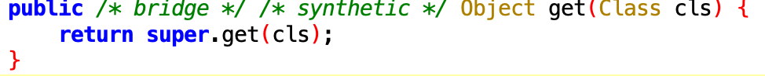

Super = AbstractComponentContainer

AbstractComponentContainer

Provider <T> provider = getProvider(cls);

제네릭 타입 T에 해당하는 객체를 생성하고 반환하기 위한 메서드를 정의하는 인터페이스. T객체를 반환함.

Provider.get() = FirebaseDatabaseComponent.get()

FirebaseDatabaseComponent

Utilities

String host = parse.getHost()

Str = databaseUrl

RepoInfo repoInfo = new RepoInfo();

repoInfo.host = host.toLowerCase(Locale.US) //host를 소문자로